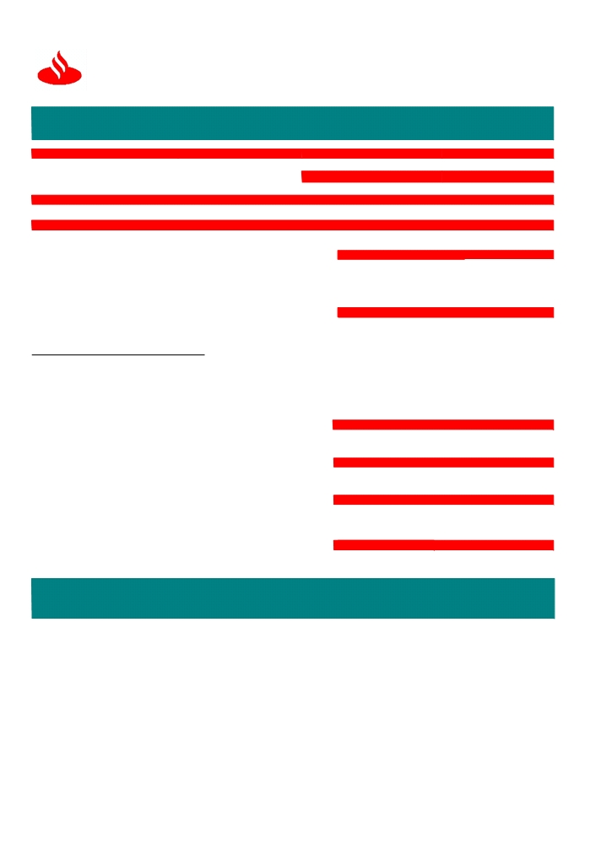

Santander
Banco Santander Chile
97.036.000 -K

COMERCIO

SEÑORES
COMERCIAL DEXIM LIMITADA
PALACIO RIESCO 4325
✗

EXTERIOR

FECHA EMISION FOLIO
28 de Abril del 2015 F871466000
SUCURSAL DEPARTAMENTO

HUECHURABA RUT : 00764982606
ASUNTO
AVISO DE EMISIÓN FINANCIAMIENTO CONTADO DETALLE
Estimado Cliente :
0205BANCA EMPRESAS Cartas de Crédito

DATOS BÁSICOS

Nos es muy grato informarles que hoy transmitimos al exterior

Financiamiento Contado conforme a sus instrucciones.

DETALLE DE COMISIONES Y GASTOS

NOTARIO 2,000.00
COMISIONES FINANCIAMIENTO 120,993.00
IMPUESTO 118,800.00
DATOS BÁSICOS
NUESTRA REFERENCIA
MONEDA
MONTO
VENCIMIENTO
INDICADORES FINANCIEROS
TIPO DE CAMBIO
OBSERVADO
PARIDAD

DATOS DE APLICACIÓN
F871466
CLP
60,000,000.00
26/10/15

1.000000
1.000

CTA.CTE 000000005148669
OTROS DATOS

TASA 0.590000
SUS CONTACTOS SON:
Si requiere mayor información favor contactar a su Ejecutivo de Cuenta o Ejecutivo de Negocio Internacional.
CONTROL INTERNO
Acreditivo acogido a las reglas y usos uniformes de la CCI revisión año 2007

(publicación 600)
602/ CRDCTO/V1

A través de Office Banking podrá obtener información de sus operaciones realizadas. En Cartola de flujo se encuentra disponible liquidación contable y copia de Swift si corresponde. En Cartola de Stock visualiza sus operaciones vigentes.
Este formulario no necesita firma manuscrita, los datos contenidos, han sido validados y autorizados por supervisores interno

